Состав ученого совета университета
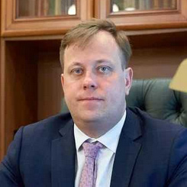 | Исполняющий обязанности ректора. Председатель ученого совета  Марьяндышев Павел Андреевич  доктор технических наук, доцент  rector@narfu.ru
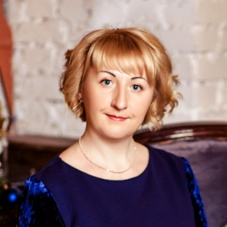 | Исполняющий обязанности проректора по экономике и финансам  Кузнецова Елена Георгиевна  e.kuznecova@narfu.ru  +7(8182) 412847
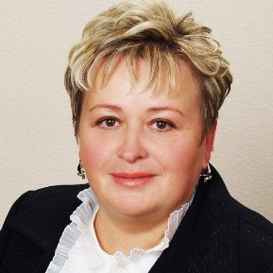 | Исполняющий обязанности проректора по административной и правовой работе  Чертова Надежда Андреевна  доктор юридических наук, профессор, почетный работник высшего профессионального образования, заслуженный юрист РФ  chertova@narfu.ru  Прием граждан по личным вопросам осуществляется по предварительной записи по телефону: понедельник, 16:00-17:00  г. Архангельск, набСеверной Двины, д. 17, каб. 1235  8(8182) 41-28-47
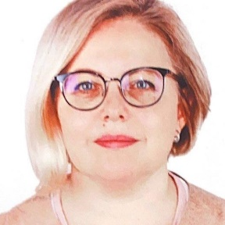 | Исполняющий обязанности проректора по цифровой трансформации – директор проекта «Цифровая Арктика»  Бугаенко Оксана Дмитриевна  o.bugaenko@narfu.ru  Прием граждан по личным вопросам осуществляется по предварительной записи по телефону: пятница, 15:00-16:00  г. Архангельск, наб. Северной Двины, д. 17, каб. 1316а  Телефон приёмной: 8(8182) 41-28-12
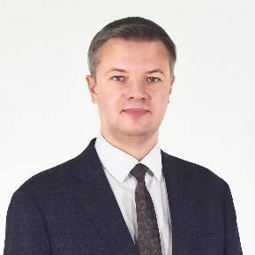 | Председатель профсоюзной организации работников и обучающихся  Сорокин Сергей Эдуардович  кандидат политических наук, доктор философских наук, доцент  s.sorokin@narfu.ru  Прием граждан по личным вопросам осуществляется по предварительной записи по телефону: вторник, 13:30-15:30  г. Архангельск, наб. Северной Двины, д. 17, каб. 1221  Телефон приёмной: 8(8182) 21-89-87
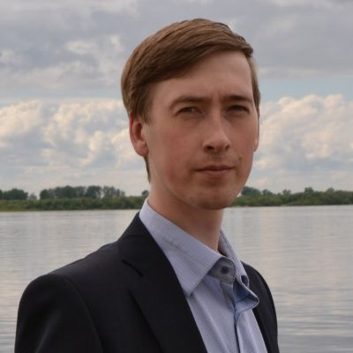 | Исполняющий обязанности проректора по образовательной деятельности и академическому развитию  Тамицкий Александр Михайлович  кандидат политических наук, доцент  a.tamitskij@narfu.ru
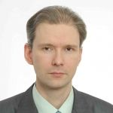 | Исполняющий обязанности проректора по социальным вопросам и воспитательной работе  Горбатов Алексей Павлович  кандидат технических наук  a.gorbatov@narfu.ru  163062, г. Архангельск, ул. Воронина, д. 34  +7 (8182) 27-22-47
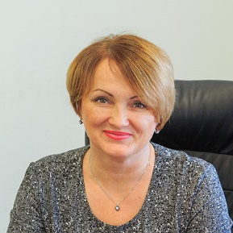 | Исполняющий обязанности директора филиала САФУ в г. Северодвинске  Никулина Наталья Викторовна  кандидат экономических наук, доцент  N.Nikulina@narfu.ru  Прием граждан по личным вопросам: четверг, 15:00-17:00  164500 Архангельская обл., г. Северодвинск, ул. Капитана Воронина, д. 6., каб. 207  Телефон приёмной: 8(8184) 53-95-70
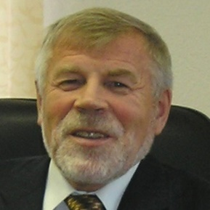 | Советник ректора  Сметанин Альберт Васильевич  доктор экономических наук, профессор  a.smetanin@narfu.ru
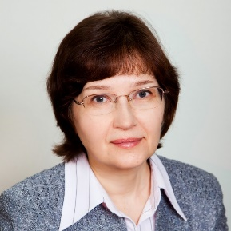 | Ученый секретарь ученого совета  Раменская Екатерина Борисовна  кандидат медицинских наук, доцент
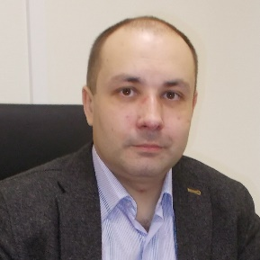 | Директор высшей инженерной школы  Аксенов Сергей Евгеньевич  кандидат технических наук, доцент  s.aksenov@narfu.ru  Прием граждан по личным вопросам: четверг 15:00 — 17:00  г. Архангельск, наб. Северной Двины, д. 22, каб. 2222  +7-8182-21-61-24
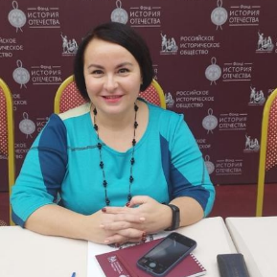 | Директор высшей школы социально-гуманитарных наук и международной коммуникации  Зарецкая Оксана Валерьевна  кандидат исторических наук, доцент  o.zaretskaya@narfu.ru  Прием граждан по личным вопросам: среда 13.00 – 15.00  г. Архангельск, пр. Ломоносова, д.2, каб. 214
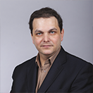 | Директор института судостроения и морской арктической техники (Севмашвтуза) филиала САФУ в г. Северодвинске  Ивлев Марк Леонидович  кандидат технических наук  m.ivlev@narfu.ru
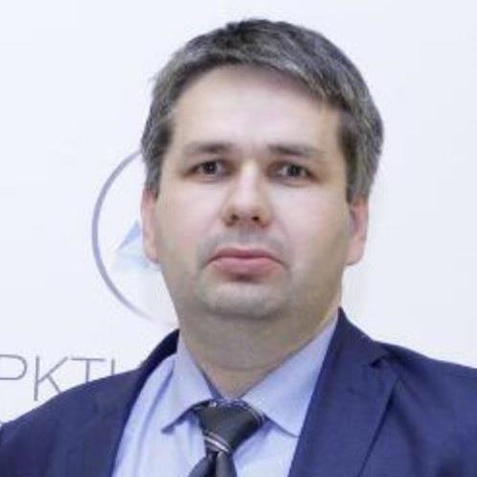 | Директор высшей школы экономики, управления и права  Левит Лев Владимирович  кандидат философских наук
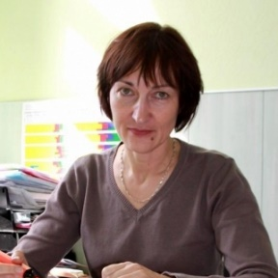 | Директор высшей школы естественных наук и технологий  Лукина Светлана Федоровна  Кандидат педагогических наук, доцент  s.lukina@narfu.ru  г. Архангельск, наб. Северной Двины, 17, каб. 1212  Телефон приёмной: 8(8182) 21-89-29
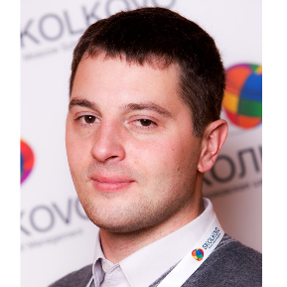 | Директор Высшей школы информационных технологий и автоматизированных систем  Майоров Илья Сергеевич  кандидат технических наук  i.mayorov@narfu.ru  Время приёма по личным вопросам: среда с 14 до 16 часов, аудитория 12-205.  г. Архангельск, ул. Урицкого, 68, корпус 3.  Телефон: 8 (8182) 21-61-00 (доб. 19-20)
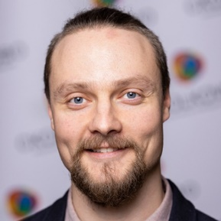 | Директор Высшей школы энергетики, нефти и газа  Попов Анатолий Николаевич  Кандидат технических наук, доцент кафедры теплоэнергетики и теплотехники.  a.n.popov@narfu.ru  г.Архангельск, наб.Северной Двины, д.17, корп.1, ауд.3214  +7(8182) 21-61-79, внутр.тел.12-79
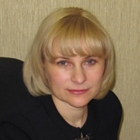 | Директор высшей школы педагогики, психологии и физической культуры  Флотская Наталья Юрьевна  доктор психологических наук, доцент  n.flotskaya@narfu.ru
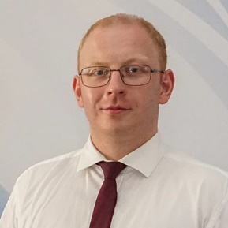 | Директор высшей школы рыболовства и морских технологий  Чекалин Александр Алексеевич  a.chekalin@narfu.ru  Прием граждан по личным вопросам: пятница с 16:00 до 18:00, каб.204а  г. Архангельск, пр. Ленинградский,322, каб.204а  +7 (8182) 62-79-07
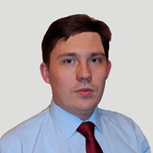 | Заведующий кафедрой инженерной геологии, оснований и фундаментов высшей инженерной школы  Коршунов Алексей Анатольевич  кандидат технических наук, доцент  a.korshunov@narfu.ru
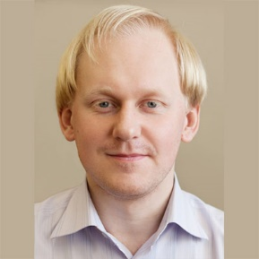 | Профессор кафедры информационных систем и технологий  Алешко Роман Александрович  кандидат технических наук, доцент
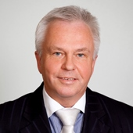 | Заведующий кафедрой теоретической и прикладной химии высшей школы естественных наук и технологий  Боголицын Константин Григорьевич  доктор химических наук, профессор
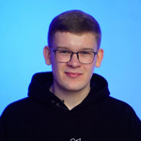 | Председатель совета студенческого самоуправления (совета обучающихся)  Задорин Игнат Витальевич  студент высшей школы социально-гуманитарных наук и международной коммуникации
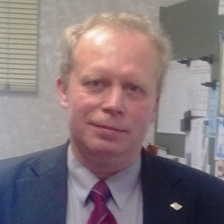 | Профессор кафедры целлюлозно-бумажных и лесохимических производств высшей школы естественных наук и технологий  Казаков Яков Владимирович  доктор технических наук, профессор
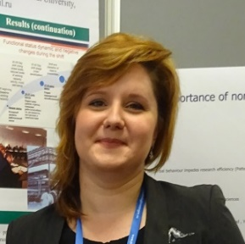 | Доцент кафедры психологии высшей школы педагогики, психологии и физической культуры  Корнеева Яна Александровна  кандидат психологических наук, доцент
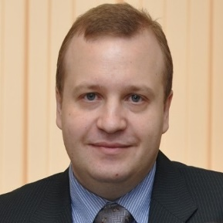 | Директор центра коллективного пользования научным оборудованием «Арктика» управления инновационного развития  Косяков Дмитрий Сергеевич  кандидат химических наук, доцент
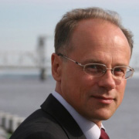 | Директор дирекции программы развития САФУ  Кудряшов Юрий Владимирович  доктор исторических наук, профессор
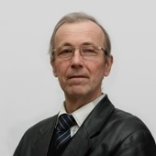 | Заведующий кафедрой теплоэнергетики и теплотехники высшей школы энергетики, нефти и газа  Любов Виктор Константинович  доктор технических наук, профессор
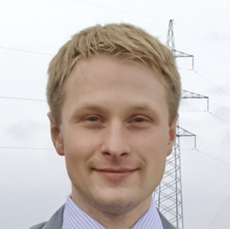 | Профессор кафедры фундаментальной и прикладной физики высшей школы естественных наук и технологий, председатель совета молодых ученых  Макаров Дмитрий Николаевич  доктор физико-математических наук, доцент
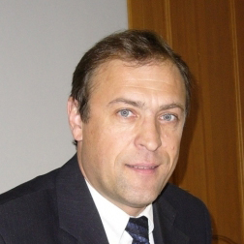 | Заведующий кафедрой литературы и русского языка гуманитарного института филиала САФУ в г. Северодвинске  Николаев Николай Ипполитович  доктор филологических наук, профессор
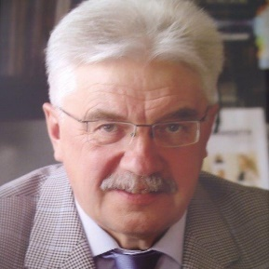 | Профессор кафедры менеджмента высшей школы экономики, управления и права  Пластинин Александр Викторович  доктор экономических наук, профессор
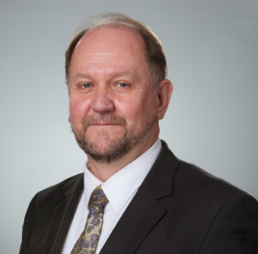 | Заведующий кафедрой перевода и прикладной лингвистики высшей школы социально-гуманитарных наук и международной коммуникации  Поликарпов Александр Михайлович  доктор филологических наук, профессор
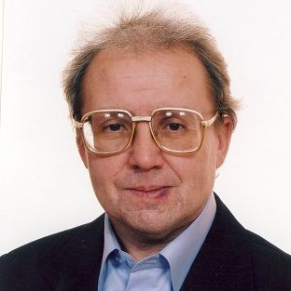 | Профессор кафедры высшей и прикладной математики высшей школы информационных технологий и автоматизированных систем  Попов Василий Николаевич  доктор физико-математических наук, профессор
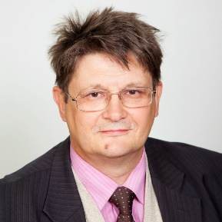 | Профессор кафедры всеобщей истории высшей школы социально-гуманитарных наук и международной коммуникации  Репневский Андрей Викторович  доктор исторических наук, профессор
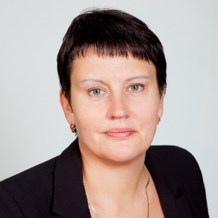 | Заведующая кафедрой спортивных дисциплин высшей школы педагогики, психологии и физической культуры  Румянцева Ольга Анатольевна  кандидат педагогических наук, доцент
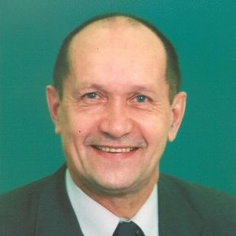 | Заведующий кафедрой геологии, горных работ и стандартизации высшей школы энергетики, нефти и газа  Скрипниченко Владимир Александрович  доктор экономических наук, профессор
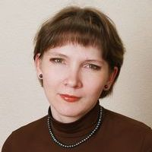 | Профессор кафедры уголовного права и процесса высшей школы экономики, управления и права  Скрипченко Нина Юрьевна  доктор юридических наук, доцент
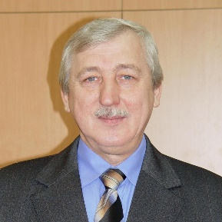 | Профессор кафедры лесоводства и лесоустройства высшей школы естественных наук и технологий  Третьяков Сергей Васильевич  доктор сельскохозяйственных наук, профессор
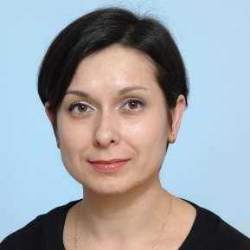 | Заведующая кафедрой объектов культурного наследия Северных и Арктических территорий высшей инженерной школы  Фролова Мария Аркадьевна  кандидат химических наук, доцент
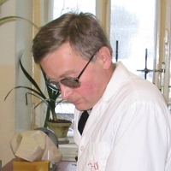 | Профессор кафедры целлюлозно-бумажных и лесохимических производств высшей школы естественных наук и технологий  Хабаров Юрий Германович  доктор химических наук, профессор

